Vaje za moč
Preden začnete z izvajanjem vaj, razgibajte sklepe in raztegnite mišice.

- sklece: 6 x 5 ponovitev
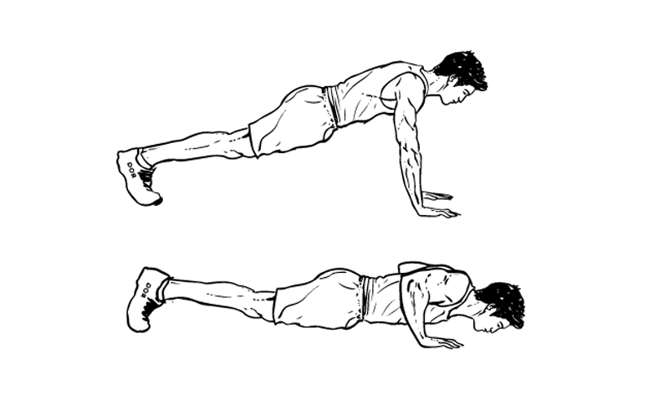

- trebušnjaki: 5 x 10

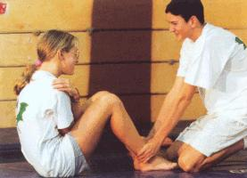

- počepi: 5 x 10
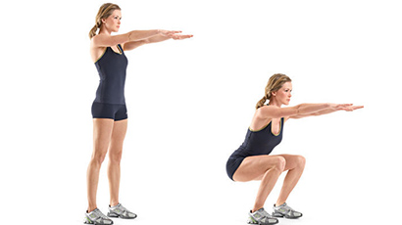

- vaje za stabilizacijo: 4 x 15 sek vsako vajo
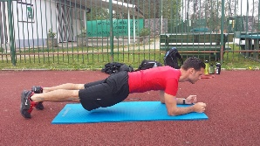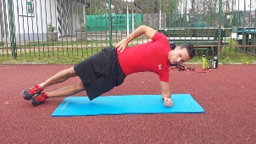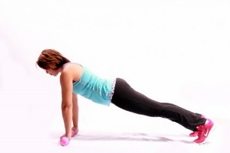
Ne pozabite raztegniti in sprostiti mišic, predvsem tistih, katere ste z vajami krepili.

